附件1

会员单位下载电子票据操作指南

会员单位完成会费交纳，可于10个工作日后登录河南省教育装备行业协会管理系统下载电子票据。具体操作步骤如下：
- 系统登录
会员单位登录河南省教育装备行业协会网站（网址https://www.heeia.cn/，用户名为企业名称，初始密码为“123456”。会员单位登录系统后可修改初始密码。）
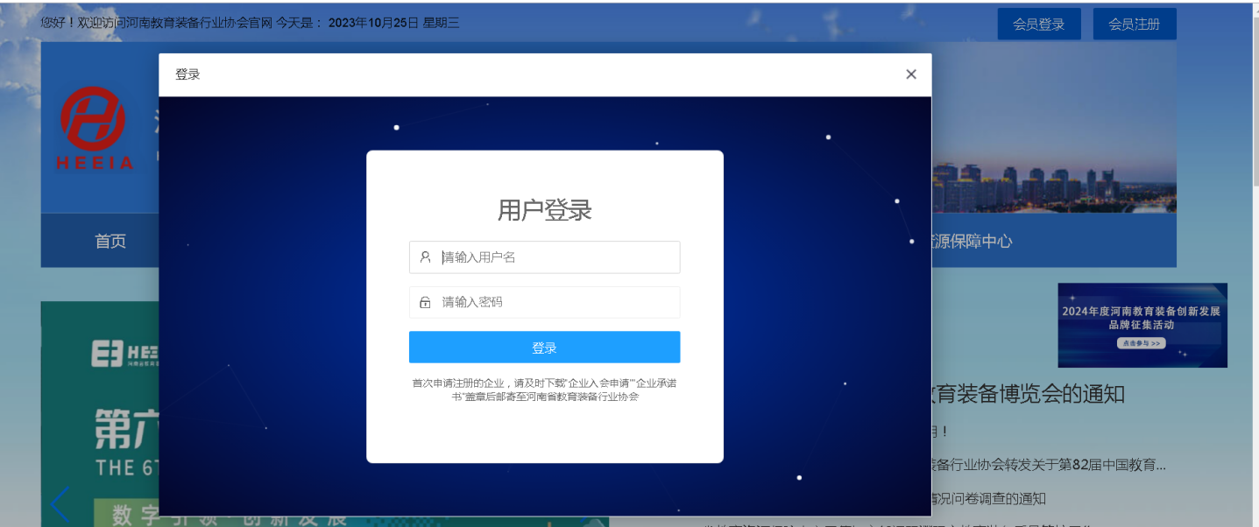
2.电子票据下载
会员单位登录系统后，点击“下载发票”，即可下载电子版会费票据。

